1.新建一个spring initial project维护所有模块pom

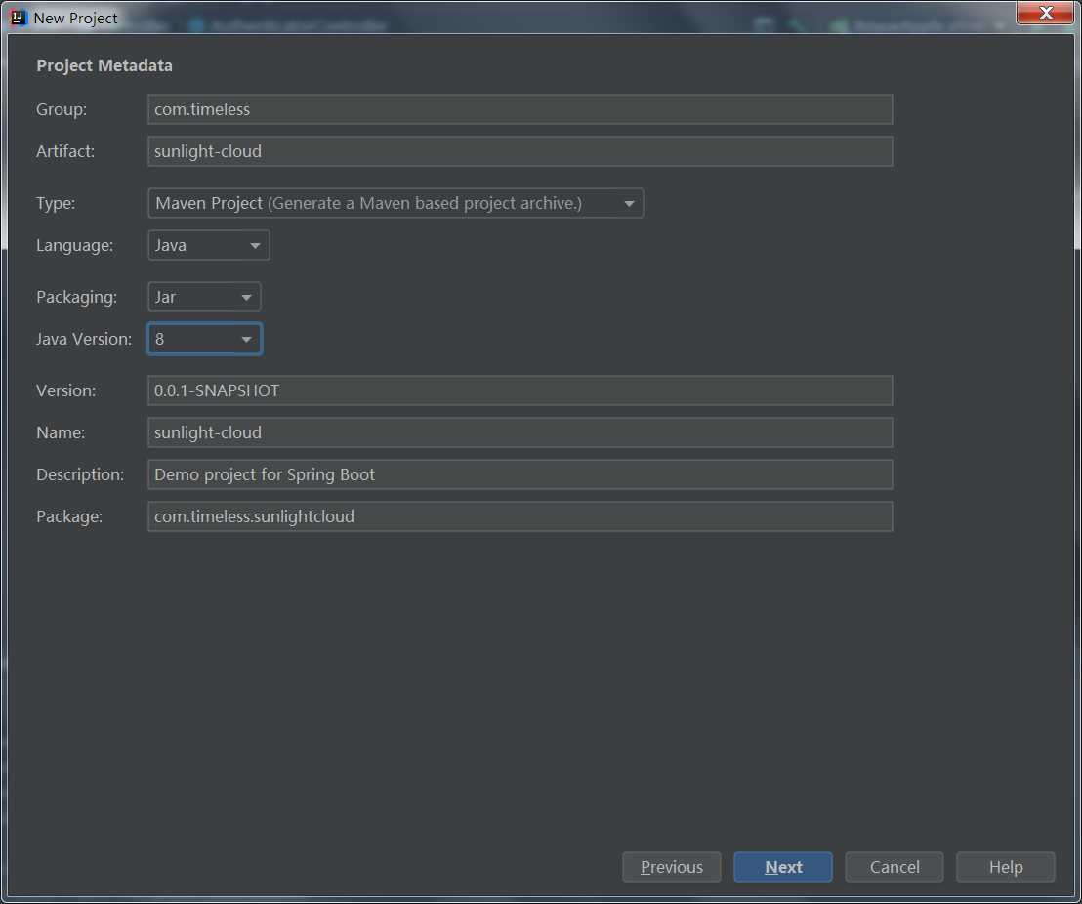

Pom文件中

<packaging>pom</packaging>

<modules>  
 <module>sunlight-common</module>  
 <module>sunlight-config</module>  
 <module>sunlight-eureka</module>  
 <module>sunlight-gateway</module>  
 <module>sunlight-api</module>  
 <module>sunlight-service</module>  
 <module>sunlight-monitor</module>  
</modules>

1. project下面新建各个module

Pom文件集成project

<parent>  
 <groupId>com.timeless</groupId>  
 <artifactId>sunlight-cloud</artifactId>  
 <version>0.0.1-SNAPSHOT</version>  
</parent>

3.module下面还可以继续新建module 新建的时候注意维护层级 默认还是并列的module